[Elec.ru](https://www.elec.ru/)

ГОСТ 11326.90-79

М Е Ж Г О С У Д А Р С Т В Е Н Н Ы Й С Т А Н Д А Р Т

КАБЕЛЬ РАДИОЧАСТОТНЫЙ МАРКИ РД 7 5 - 3 - 1 2

ТЕХНИЧЕСКИЕ УСЛОВИЯ

Издание официальное

**0**

**0**

**0**

**2**

**- 3**

**З Б**

**ИПК ИЗДАТЕЛЬСТВО СТАНДАРТОВ**

М о с к в а

[независимаястроительнаяэкспертиза](https://meganorm.ru/list0.htm)

Электротехническая библиотека Elec.ru

Электротехническая библиотека Elec.ru

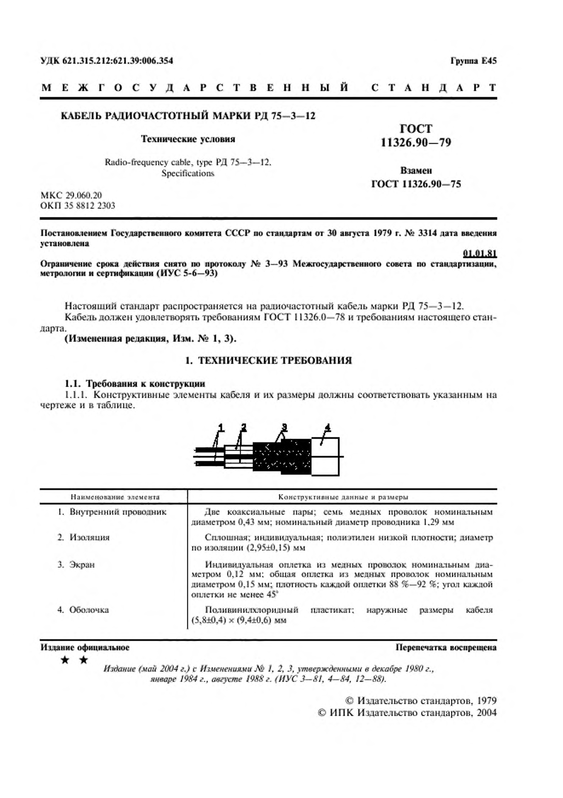Электротехническая библиотека Elec.ru

УДК 621.315.212:621.39:006.354 Группа Е45

**М Е Ж Г О С У Д А Р С Т В Е Н Н Ы Й С Т А Н Д А Р Т КАБЕЛЬ РАДИОЧАСТОТНЫЙ МАРКИ РД 7 5 - 3 - 1 2**

ГОСТ

**Технические условия** 11326.9 0 -7 9

Radio-frequency cable, type РД 75—3—12.

Specifications **Взамен**

**ГОСТ 11326.90-75**

МКС 29.060.20

ОКИ 35 8812 2303

I Установлением Государственного комитета СССР по стандартам от 30 августа 1979 г. Ло 3314 дата введения установлена

01.01.81

Ограничение срока действия снято но протоколу № 3—93 Межгосударственного совета по стандартизации, метрологии и сертификации (НУС 5-6—93)

Настоящий стандарт распространяется на радиочастотный кабель марки РД 75—3—12. Кабель должен удовлетворять требованиям ГОСТ 11326.0—78 и требованиям настоящего стан­

дарта.

**(Измененная редакция, Изм. № 1, 3).**

**1. ТЕХНИЧЕСКИЕ ТРЕБОВАНИЯ**

**1.1. Требования к конструкции**

1.1.1. Конструктивные элементы кабеля и их размеры должны соответствовать указанным па чертеже и в таблице.

на и м е н о в а н и е «леи ем и К о н с т р у к т и в н ы е д а н н ы е и р а зм е р ы

1. Внутренний проводник Две коаксиальные пары; семь медных проволок номинальным

диаметром 0.43 мм: номинальный диаметр проводника 1.29 мм

2. Изоляция Сплошная; индивидуальная; полиэтилен низкой плотности; диаметр но изоляции (2.95±0,15) мм

3. Экран Индивидуальная оплетка из медных проволок номинальным диа­ метром 0,12 мм: общая оплетка и:з медных проводок номинальным диаметром 0,15 мм; платность каждой оплетки 88 %—92 *%;* угол каждой оплетки нс менее 45'

4. Оболочка Поливинилхлоридный пластикат; наружные размеры кабеля (5,8±0,4) х (9.4±0.6) мм

И здание официальное Перепечатка воспрещена

★ ★

*Издание (май 2004 г.) с Изменениями № I, 2, 3, утвержденными в декабре 1980 г.,*

*январе 1984 г., августе 1988 г. (Н УС 3—81, 4—84, 12—88).*

© Издательство стандартов, 1979

© ИПК Издательство стандартов. 2004

Электротехническая библиотека Elec.ru

Электротехническая библиотека Elec.ru

**С. 2 ГОСТ 11326.90-79**

1.1.2. Строительная длина кабеля — не менее 50 м. Минимальная длина маломерных отрез- кон — Юм.

П ри м с ч а н и е. По заказу потребителя кабель может поставляться длинами по 150 м в количестве 30 *%* и по 100 м в количестве 30 *%* от сдаваемой партии.

1.1.3. Внешний вид - по ГОСТ 11326.0-78. (Введен дополнительно, Изм. № 3).

1.2. Требования к электрическим параметрам

1.2.1. Волновое сопротивление:

- при приемке и поставке — (75±4) Ом. при этом разброс значений волновых сопротивлений между коаксиальными парами не должен превышать 3 % от среднего значения;

- на период эксплуатации и хранения - (75±6) Ом.

1.2.2. Коэффициент затухания, не более:

- при приемке и поставке при частоте 0.045 ГГц — 0,12 дБ/.м. при частоте 0.2 ГГц —0.4 дБ/м;

- па период эксплуатации и хранения при частоте 0.2 ГГц — 0.6 дБ/м. (Измененная редакция, Изм. № 1).

1.2.3. Напряжение начала внутренних разрядов в изоляции при частоте 50 Ги — не менее 1,5 кВ.

1.2.4. Испытательное напряжение частоты 50 Гц изоляции — 3 кВ.

1.3. Требования к стойкости при механических воздействиях

1.3.1. Кабель должен быть механически прочным и стойким к воздействию нагрузок, приве­ денных ниже.

1.3.1.1. Вибрационные нагрузки в диапазоне частот от 1до 5000 Гц —с ускорением до 400 м /с2 (40 g).

1.3.1.2. Ударные нагрузки:

- многократные — с ускорением до 1500 м/с2 (150 g);

- одиночные — с ускорением до 10000 м /с2 (1000 g).

1.3.1.3. Линейные нагрузки — с ускорением до 5000 м/с2 <500 g).

1.3.1.1 —1.3.1.3. (Измененная редакция, Изм. № 3).

1.4. Требования к стойкости при климатических воздействиях

1.4.1. Кабель должен быть стойким к климатическим воздействиям, приведенным ниже.

1.4.1.1. Максимальная допустимая температура при эксплуатации (теплостойкость) — 85 ’С. (Измененная редакция, Изм. № 3).

1.4.1.2. Минимальная допустимая температура при эксплуатации (холодостойкость):

- при приемке и поставке в фиксированном состоянии — минус 40 "С. при изгибах — минус 30 *С;

- на период эксплуатации и хранения в фиксированном состоянии — минус 40 “С, при изги­ бах — минус 30 'С.

1.4.1.3. Смена температур — от минус 40 “С до плюс 85 *С. (Измененная редакция, Изм. № 3).

1.4.1.4. Пониженное атмосферное давление —до 0.67 кПа (5 мм рт. ст.).

1.4.1.5. Повышенное атмосферное давление —до 300 кПа (3 кгс/см2).

1.4.1.6. Относительная атажность воздуха —до 98 *%* при температуре до 35 ‘С (степень жест­ кости X).

1.4.1.5, 1.4.1.6. (Измененная редакция, Изм. № 3).

1.4.1.7. Иней с последующим оттаиванием.

1.4.1.8. Солнечная радиация.

1.4.1.9. Соляной туман.

1.4.1.10. Плесневые грибы.

1.4.1.11. Минеральное масло, соленая вода, бензин.

1.4.1.12. Динамическое воздействие пыли.

1.5. Требования к надежности

1.5.1. Минимальная наработка: 1000 ч при температуре 85 "С, или 5000 ч при температуре 70 "С, или 10000 ч при температуре 50 "С. (Измененная редакция. Изм. № 3).

Электротехническая библиотека Elec.ru

Электротехническая библиотека Elec.ru

**ГОСТ 11326.90-79 С. 3**

1.5.2. Срок службы кабеля — восемь лет.

1.5.3. Срок сохраняемости — восемь (пять) лет.

1.6. Дополнительные характеристики и параметры приведены в приложении.

**2. ПРАВИЛА ПРИЕМКИ**

2.1. Правила приемки должны соответствовать ГОСТ 11326.0—78 и указанным в настоящем стандарте.

2.2. Приемосдаточные испытания должны быть проведены на соответствие требованиям пп. 1.1, 1.2.1, 1.2.4.

2.3. Периодические испытания должны быть проведены на соответствие требованиям пп. 1.2.2, 1.2.3, 1.4.1.1-1.4.I.3.

2.4. Нормы и предельные отклонения на период эксплуатации и хранения (пп. 1.2.1, 1.2.2, 1.4.1.2) контролируют при испытаниях на надежность.

2.5. (Исключен, Изм. *N°* 3).

3. МЕТОДЫ ИСПЫТАНИЙ

3.1. Методы испытаний должны соответствовать ГОСТ 11326.0—78 и указанным в настоящем стандарте.

3.2. Испытание на холодостойкость (п. 1.4.1.2) должно быть проведено с последующим

изгибом.

3.3. При испытании на стойкость к воздействию минерального масла, соленой воды и бензина (п. 1.4.1.11) испытательное напряжение оболочки должно быть 5 кВ.

**4. УПАКОВКА, МАРКИРОВКА, ТРАНСПОРТИРОВАНИЕ И ХРАНЕНИЕ**

4.1. Упаковка, маркировка, транспортирование и хранение — по ГОСТ 11326.0—78.

**5. УКАЗАНИЯ НО ЭКСПЛУАТАЦИИ**

5.1. Минимальный радиус изгиба:

- при транспортировании и хранении — 90 мм;

- при монтаже при температуре 5 ‘С и выше — 60 мм, ниже 5 'С — 90 мм.

**6. ГАРАНТИИ ИЗГОТОВИТЕЛЯ**

6.1. Гара1гтии изготовителя — по ГОСТ 11326.0—78.

Электротехническая библиотека Elec.ru

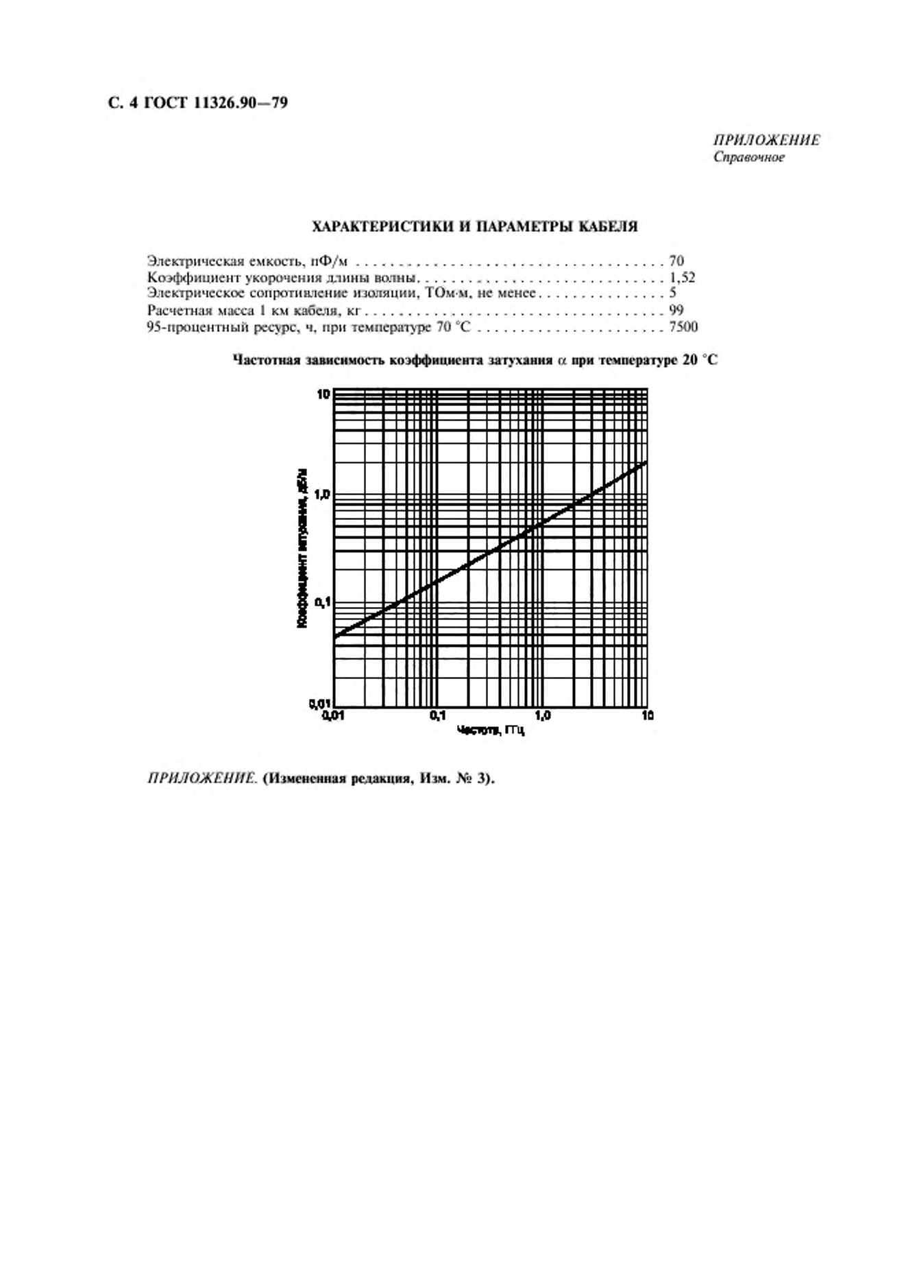Электротехническая библиотека Elec.ru

**С. 4 ГОСТ 11326.90-79**

*ПРИЛОЖЕНИЕ*

*Справочное*

ХАРАКТЕРИСТИКИ И ПАРАМЕТРЫ КАБЕЛЯ

Электрическая емкость. иФ/м 70

Коэффициент укорочения длины волны 1.52

Электрическое сопротивление изоляции. ТОм-ы. нс менее. 5

Расчетная мисса 1 км кабеля, к г 99

95-процентный ресурс, ч. при температуре 70 ‘С ............................................. 7500

Частотная зависимость коэффициента затухания *а* при температуре 20 *°С*

Ч в с ж т , ГГц

*ПРИЛОЖЕНИЕ.* (Измененная редакция. Изм. № 3).

Электротехническая библиотека Elec.ru

Электротехническая библиотека Elec.ru

[ГОСТ11326.90-79](https://meganorm.ru/list0.htm)

Р е д а к то р *В .П . Огурцов*

Т е х н и ч е с к и й р е д а к т о р *В И. П русакова* К о р р е к т о р *В. И . Варекцоаа* К о м п ь ю т е р н а я в е р с т к а *Н Л . Н а лей ки к о и*

И ад. д н и . *S i* 023S4 о т 14.07.20(H). С д а н о в н а б о р 12.04.2004. П о д п и с а н о в п е ч а т ь 22.04.20414. У ел. п с ч . *я .* 0 .9 3 . У ч .-и д д .л. 0.40.

Т и р а ж 201 ак а. С 21 IS. З а к . 4S7.

И П К И зд а т е л ь с т в о с т а н д а р т о в , 107076 М о с к в а . К о л о д е т н ы и п е р .. 14. hU p ://w w « '.siaiH la rd c .ru e -m a il: [inro@ alandarda.ru](https://meganorm.ru/list0.htm)

Н а б р а н о в И зд а т е л ь с тв е н а П Э В М

О т п е ч а т а н о и ф и л и а л е И П К И д д ате л ьс тво с т а н д а р то в — т и п . « М о с к о в с к и й п е ч а т н и к * . I0S062 М о с к в а . Л я л и н п е р .. 6.

П л р № 0 S 0 I0 2

[Elec.ru](https://www.elec.ru/) Электротехническая библиотека Elec.ru